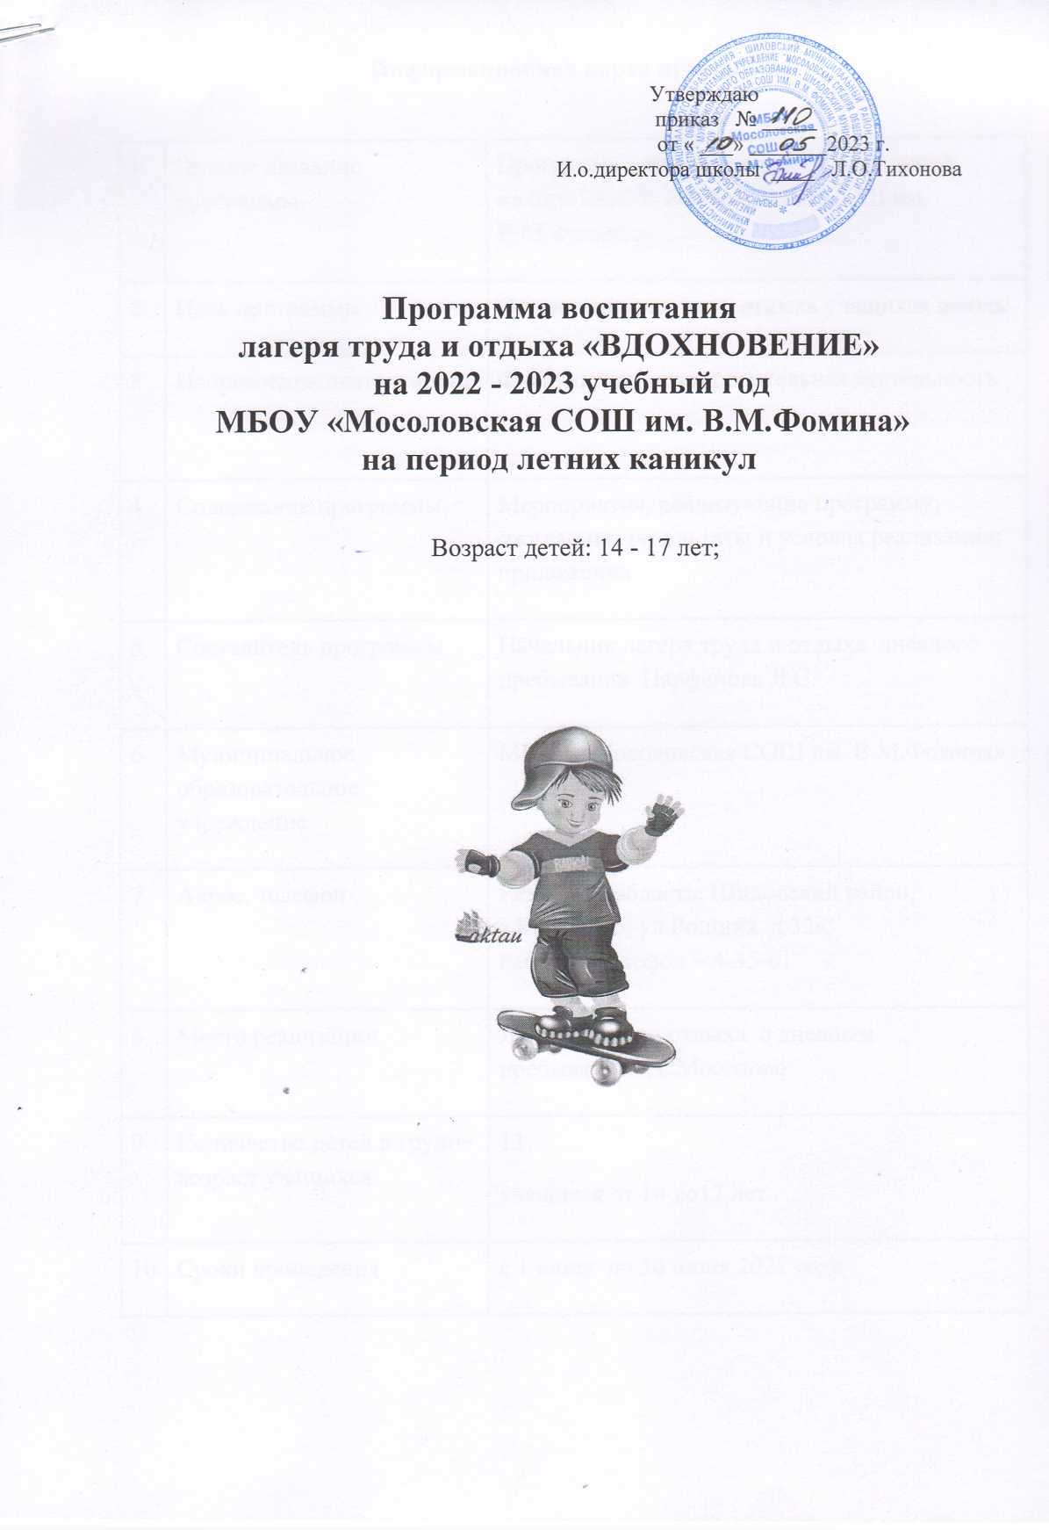

|  |  |
| --- | --- |
|  | Утверждаю  приказ № _____  от « ___» _______2023 г.  И.о.директора школы ____ Л.О.Тихонова |

**Программа воспитания**

**лагеря труда и отдыха «ВДОХНОВЕНИЕ»**

**на 2022 - 2023 учебный год**

**МБОУ «Мосоловская СОШ им. В.М.Фомина»**

**на период летних каникул**

Возраст детей: 14 - 17 лет;

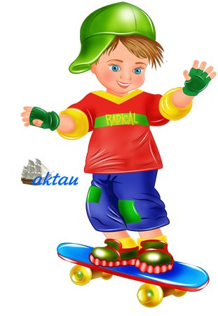

**Информационная карта программы**

|  |  |  |
| --- | --- | --- |
| 1 | Полное название программы | Программа лагеря труда и отдыха детей  на базе МБОУ «Мосоловская СОШ им. В.М.Фомина» |
| 2 | Цель программы | Организация труда и отдыха учащихся школы |
| 3 | Направления деятельности | Физкультурно-оздоровительная деятельность |
| 4 | Содержание программы | Мероприятия, реализующие программу; ожидаемые результаты и условия реализации; приложения |
| 5 | Составитель программы | Начальник лагеря труда и отдыха дневного пребывания Парфенова Л.С. |
| 6 | Муниципальное образовательное учреждение | МБОУ «Мосоловская СОШ им. В.М.Фомина» |
| 7 | Адрес, телефон | Рязанская область, Шиловский район,  с.Мосолово, ул.Рощина, д.32а; Рабочий телефон – 4-35-61 |
| 8 | Место реализации | Лагерь труда и отдыха с дневным пребыванием, с.Мосолово |
| 9 | Количество детей в группе возраст учащихся | 13  учащиеся от 14 до17 лет |
| 10 | Сроки проведения | с 1 июня по 21 июня 2023 года |

**ПОЯСНИТЕЛЬНАЯ ЗАПИСКА**

Лето – самая долгожданная пора в жизни любого школьника, ведь это самые длинные в году каникулы. А каникулы - это время восстановления здоровья, восполнения сил, израсходованных в течение учебного года, развития творческих способностей, открытий нового и интересного. Летнее время препровождение это кардинальное изменение процесса формирования личности. Психологи уверяют, что в личностном плане лето - более напряженный период, чем зима.

Во время летних каникул происходит разрядка накопившейся за год напряженности, восстановление израсходованных сил, здоровья, развитие творческого потенциала.

Такая форма активного отдыха содействует развитию и сплочению, как временного детского коллектива, так и создает основу для развития социального интеллекта учащегося и применения полученного опыта взаимодействия в любом коллективе, в том числе в последующей учебной деятельности.

Создаются большие возможности для организации неформального общения. Неформальность обстановки позволяет организовать и развивать самостоятельность ребят, воспитывать личностные качества, формировать активность, обучать разнообразным умениям и навыкам, приучать к труду.

За несколько месяцев до начала работы лагеря проводится большая подготовительная работа.

Разработка данной программы организации летнего каникулярного отдыха, оздоровления и занятости детей была вызвана:

* необходимостью упорядочить сложившуюся систему перспективного планирования;
* обеспечением преемственности в работе лагеря предыдущих лет;
* модернизацией старых форм работы и введением новых;
* необходимостью использования богатого творческого потенциала подростков и педагогов в реализации цели и задач программы.

Таким образом, главная идея создания летнего трудового лагеря – помочь учащимся использовать период летнего отдыха для укрепления здоровья, развития физических сил, обогащения знаниями и новыми впечатлениями, умению научиться трудиться. Предоставить возможность каждому подростку проявить свои творческие, организаторские способности, приобщить учащихся к трудовой деятельности, расширить круг общения детей через совместное обсуждение тех или иных вопросов со своими педагогами, сверстниками.

При разработке программы также учитывалась социальная среда, в которой обитают воспитанники лагеря.

Деятельность обучающихся во время лагерной смены осуществляется одним отрядом с наполняемостью 13 человек.

Трудовой лагерь при школе организуется из учащихся 7- 10 классов на 21 календарный день.

**ЦЕЛЬ:**  Организация труда и отдыха учащихся, помощь в укреплении семейной экономики.

**ЗАДАЧИ:**

* закрепление практических навыков сельскохозяйственных работ в процессе благоустройства школы в летний период;
* социально – трудовая подготовка через производительный труд, самообслуживание, труд по благоустройству;
* Закрепление практических навыков проведения ремонтных работ и работ по благоустройству.
* Сохранение и укрепление здоровья воспитанников, популяризация здорового образа жизни;
* Формирование культуры межличностного общения;
* Профилактика безнадзорности, правонарушений среди подростков.

**МЕХАНИЗМ РЕАЛИЗАЦИИ ПРОГРАММЫ**

|  |  |  |
| --- | --- | --- |
| **№**  **п/п** | **Этапы и виды деятельности** | **Сроки реализации** |
| **1** | ***Подготовительный этап***   1. Работа по подготовке программы  * с педагогическим коллективом:  1. проведение совещания с целью заинтересованности педагогического коллектива по вопросам планирования и организации летней оздоровительной кампании; 2. издание приказа по школе о проведении летней кампании; 3. отбор кадров для работы в лагере труда и отдыха; 4. прохождение медицинского осмотра членами педагогического коллектива; 5. прохождение инструктажа по технике безопасности.  * с родителями:  1. проведение родительских собраний в   1- 10-х классах по планированию летней занятости детей;   1. проведение анкетирования.  * с учащимися:  1. проведение анкетирования; 2. оформление документации. 3. Разработка документации   положение о лагере  график работы персонала  изучение документов по технике безопасности  составление должностных инструкций  приказ об открытии лагеря, составление списков отрядов | май  май |
|  | 3.Подготовка территории и помещений для работы лагеря   * генеральная уборка помещений и подготовка их к открытию лагеря * определение фронта работ и подготовка необходимого | Май-июнь |
|  | ***Организационный этап***   * Составление списка отряда * Подготовка к дальнейшей деятельности по программе | Май-июнь |
| **2** | ***Основной этап***   * Реализация основных положений программы | Июнь |
| **3** | **Заключительный этап**   * Психолого –социально - педагогический анализ результатов летней оздоровительной кампании | Август – сентябрь |

**СРОКИ И УСЛОВИЯ ПРЕБЫВАНИЯ**

Программа реализуется в течение одной лагерной смены. Финансирование лагеря осуществляется из муниципального бюджета .

**УЧАСТНИКИ ПРОГРАММЫ**

Основной состав лагеря – это учащиеся школы в возрасте 14 - 17 лет. При комплектовании особое внимание уделяется детям из малообеспеченных, опекаемых, неполных семей, из семей, имеющих родителей-пенсионеров, а также детям, находящимся в трудной жизненной ситуации. Деятельность обучающихся во время лагерной смены осуществляется в отряде из 13 человек.

**МАТЕРИАЛЬНО – ТЕХНИЧЕСКОЕ ОБЕСПЕЧЕНИЕ ПРОГРАММЫ:**

* **Территория, помещения.** При работе лагеря используется территория МБОУ «Мосоловская СОШ им.В.М.Фомина», спортивная площадка, кабинеты: актовый зал, библиотека, спортивный зал.

|  |  |  |  |
| --- | --- | --- | --- |
| **№ П/П** | **ТЕРРИТОРИЯ,**  **ПОМЕЩЕНИЯ** | **ПРИМЕНЕНИЕ** | **ОТВЕТСТВЕННЫЕ** |
| **1.** | Кабинет | Комната отдыха | Начальник лагеря,  воспитатели,  технический персонал |
| **2.** | Спортивный зал | Занятия спортом,  Соревнования,  Линейка (в случае плохой погоды) | физрук |
| **3.** | Спортивная площадка | Линейка, проведение спортивных соревнований, игр | Физрук |
| **4.** | Школьный двор | Работы бригады «Ландшафтный дизайн» | Начальник лагеря, воспитатели |
| **5.** | Актовый зал | Праздничные мероприятия, репетиции | Воспитатели, администрация лагеря |
| **7.** | Школьная библиотека | Литература для детей и воспитателей | Библиотекарь |
| **8.** | Школьная столовая | Завтрак, обед | Работники столовой |
| **9.** | Комнаты гигиены | Туалеты, раздевалки | Начальник лагеря,  воспитатели,  технический персонал |

**ПЕДАГОГИЧЕСКОЕ ОБЕСПЕЧЕНИЕ**

* соответствие направлений и форм работы целям и задачам лагерной смены, создание условий для индивидуального развития личности ребенка;
* отбор педагогических приемов и средств с учетом возрастных особенностей учащихся;
* обеспечение единства и взаимосвязи управления и самоуправления;
* единство педагогических требований во взаимоотношениях с детьми.

**МЕТОДИЧЕСКОЕ ОБЕСПЕЧЕНИЕ**

* - наличие необходимой документации
* - программы деятельности и план работы на смену
* - проведение инструктивно-методических совещаний
* - памятки и инструктивные карты для воспитателей

|  |  |  |  |
| --- | --- | --- | --- |
| **Направление** | **Ожидаемые результаты** | **Критерии** | **Методы** |
| **Патриотическое** | * Формирование интерес к истории своей «малой Родины», чувства патриотизма и любви к своему родному краю. * Расширение кругозора детей через изучение краеведческого материала. * Умение работать с литературой, самостоятельно собирать информацию. | * Приобретение знаний о значимых событиях, людях, истории своего края. * Включенность участников программы в социально значимые акции. | Педагогическое наблюдение, беседы, анкеты, соревнования, игры – турниры. Посещение городского краеведческого музея.  Выставки детских работ. |
| **Спортивно-оздоровительное** | * Укрепление физического и психического здоровья детей. * Привитие положительного отношения к здоровому образу жизни. * Знание элементар­ных правил личной гигиены. * Сформированная осознанная потреб­ность в ежедневной утренней зарядке * Знание элементар­ных правил личной безопасности. | * Снижение уровня заболе­ваемости. * Отсутствие травматизма. * Выполнение режи­ма дня, знание основ правильного питания. * Знания об отрица­тельном воз­дей­ствии на здо­ровье курения, алко­голя, наркотиков и др. * Знания об опасных для жизни и здо­ровья ситуациях; уме­ние правильно пове­сти себя в такой ситу­ации (правила поведения с незна­комым взрослым, на проезжей части и т.д.) | Педагоги­ческое наблюдение.  Анкетиро­вание. |
| **Досуговое** | * Организация   полноценного  культурного досуга воспитанников.   * Возникновение потребности в организации своего свободного времени, полноценного досуга. | * Желание участия в мероприятиях. * Количество участников мероприятий. * Инициатива в организации детьми интересных дел и мероприятий. * Ребенок - активный участник массо­вых мероприятий. | Рефлексия после всех мероприятий и дел (обсуждение, оценивание, планирование с учетом пожеланий воспитанников).  Анкетирование.  Беседы. |
| **Творческое** | * Приобретение новых и совершенствование имеющихся знаний, умений и навыков в творческой деятельности. * Расширение общего кругозора, раскрытие новых творческих способностей. * Саморазвитие детей и подростков. | * Желание детей принимать участие в работе кружков. * Выставочная деятельность, качество представленных на выставку изделий, поделок. * Личная заинтересованность в проведении КТД. * Желание детей и после смены заниматься выбранным видом творческой деятельности. | Наблюдение.  Выставки: уровень работ, количество работ.  Участие в конкурсах и концертах.  Уровень проведения КТД. |
| **Социально- адаптационное** | * Развитие навыков разно­возрастного общения, этич­ного поведения в слож­ных жизненных ситуациях. * Создание временного коллектива с характеристиками доброжелательности, терпимости, взаимного уважения во взаимоотноше­ниях между детьми, между детьми и педагогами, между детьми и старшим поколением. | * Приобретение опыта общения во вновь созданных временных коллективах. * Умение совместно работать и отдыхать.   Расширение круга общения, в т.ч. со старшими по возрасту. Выбор этичных вариантов поведения.   * Доброжелательность, отзывчивость, взаимопо­ни­мание, проявление чутко­сти к людям. * Организованность и активность детей отряда. | Педагогическое наблюдение.  Беседа.  Анкетирование. |
| **Трудовое** | * Приобретение трудовых практических умений и навыков. * Уход за растениями на пришкольном участке. | * Количество и качество проводимых трудовых мероприятий. * Прополка сорняков, рыхление, прореживание, полив. | Наблюдение.  Смотр объектов труда.  Оценка деятельности труда. |

**СОДЕРЖАНИЕ ДЕЯТЕЛЬНОСТИ**

|  |  |
| --- | --- |
| **Направление деятельности** | **Формы работы** |
| Нравственно-этическое | Часы общения  Этические праздники и игры |
| Художественно-эстетическое | Праздники  Конкурсы |
| Спортивно-оздоровительное | Утренняя зарядка  Соревнования  Эстафеты |
| Общественно-полезная деятельность | Озеленение школьного двора  Трудовые десанты  Экологические десанты |
| Досуговая деятельность | Коллективно-творческие дела в соответствии с планом-сеткой |

**ОЖИДАЕМЫЕ РЕЗУЛЬТАТЫ**

* + - * Внедрение эффективных форм организации труда и отдыха, оздоровления и летней занятости детей;
* Улучшение психологической и социальной комфортности в едином воспитательном пространстве лагеря;
* Формирование умений и навыков, приобретение жизненного опыта, адекватного поведения;
* Развитие индивидуальных способностей и задатков каждого ребёнка.

**ПОКАЗАТЕЛИ ЭФФЕКТИВНОСТИ (ИНДИКАТОРЫ) ПРОГРАММЫ**

1. Анкетирование учащихся, родителей, педагогов.

2. Наблюдение за участием детей в деятельности отряда.

3. Психологические тесты.

4. Ежедневная рефлексия в отряде и лагере.

5. Оформление фотогазеты.

**Режим дня**

**лагеря труда и отдыха**

Детский оздоровительный лагерь труда и отдыха «Вдохновение» с дневным пребыванием детей в количестве 13 человек в смену на базе МБОУ «Мосоловская СОШ им. В.М.Фомина», расположенный: Рязанская область, Шиловский район, село Мосолово,ул.Рощина ,д.32а

Период летних каникул 2022-2023 учебного года.

Количество дней пребывания в лагере – 21 день.

|  |  |
| --- | --- |
| Занятия | Время проведения |
| Сбор детей, зарядка | 8.30 - 9.00 |
| Завтрак | 9.00 - 9.30 |
| Общественно-полезный труд | 9.30 – 12.00 |
| Спортивные игры на свежем воздухе | 12.00 -13.00 |
| Обед | 13.00 -13.30 |
| Общественно-полезный труд | 13.30 – 15.00 |
| Полдник | 14.30 |
| Уход домой | 15.00 |

**Трудовые дела**

1. Уборка травы на пришкольной территории.
2. Уход за школьными клумбами.
3. Оказание помощи в ремонте книг сельской и школьной библиотек.
4. Оказание помощи пожилым людям: складирование дров, уборка территории от мусора.
5. Оказание помощи по благоустройству территории парка Победы, могил Неизвестного солдата, могилы воина –афганца В.Пискунова в с.Муратово.

**ЗАКОНЫ ЛАГЕРЯ**

* ЗАКОН ДРУЖБЫ

Отряд - это сила, отряд - это мощь,

Когда есть кому в коллективе помочь.

Скажу без утайки, ребята, без лести:

Где слаб я один, там сделаем вместе!

* ЗАКОН ЧЕСТИ

Работай с отдачей, добросовестно, честно,

Тогда результат всем понятен, известен:

Цели добьешься, порадуешь всех.

Ждет же отряд твой - только успех!

* ЗАКОН ДОСТИЖЕНИЙ

Пусть порой не хватает сноровки -

Овладеем наукой труда!

Наш отряд в рабочей спецовке

Не отступит с пути никогда.

* ЗАКОН НЕРАВНОДУШИЯ

Если искренне желаешь свое счастье обрести,

Мимо страждущих и слабых ты старайся не пройти.

Подари кусочек сердца людям, городу, друзьям.

Пусть душа твоя стремится только к праведным делам.

* ЗАКОН ТРУДА И ОТДЫХА

Если все ж устал ты вдруг,

Сделай паузу, мой друг.

Ты с отрядом отдохни:

Конкурс, игры проведи.

Пообщайся неформально -

Это тоже актуально.

Ведь работать веселей,

Когда рядом сто друзей.

**Анкета для подростков, желающих работать в трудовом лагере:**

- Ф. И.О._____________________________________________________

- Школа_______________________________________Класс ____________

-Адрес__________________________________________________________

- Возраст и дата рождения._________________________________________

- Контактные телефоны (домашний, сотовый)_________________________

- Ф. И.О. родителей, их сотовые, рабочие телефоны.____________________

- Есть ли у вас опыт трудовой деятельности? Где? Когда?_______________

- Какие виды работ для вас предпочтительнее? _________________________

- Какими специальными умениями и знаниями вы обладаете? Расскажите о них подробнее:

/Работа на приусадебном участке _____________________________________

/Работа на компьютере (какими программ. владеете, скорость печати и т д.)/_

/Оформительская деятельность (занимались в кружке ИЗО, др.)/___________

/Занимаетесь декоративно-прикладным творчеством/_____________________

/Другое ___________________________________________________________

Ваши планы в учебном плане на будущее*_______________________________*

Ваши планы в профессиональном плане на будущее*_____________________*

*Спасибо за сотрудничество!*

*- Ты нам очень помог!*

*Успехов в работе!!!*

*Везенья с погодой!*

**Итоговая анкета**

**Дорогой друг!** Вот и закончилась лагерная смена. Нам было очень интересно работать с тобой. Надеемся, что и тебе не было скучно с нами.

*Погасли свечи, закончился день,*

*А с ними и смена…*

*Пора расставаться…*

*Все, что случилось, скрывается в тень.*

*Что ты о смене можешь сказать?*

*Нам бы хотелось очень узнать!*

Ответив на эти вопросы, ты поможешь нам подвести итоги смены.

1. Из ребят мне было интересно общаться с ____________________________.

2. Из взрослых мне было интересно работать с _________________________.

3. Самые запоминающиеся мероприятия это____________________________.

4. Я участвовал в __________________________________________________.

5. А ещё хотел бы поучаствовать в ___________________________________.

6. Я научился_______________________, благодаря_____________________.

7. В этой смене мне не понравилось___________________________________.

8. Хотел бы ты ещё раз попасть в наш лагерь? __________________________

Почему?__________________________________________________________.

9. Хотел бы ты продолжить общение с кем-либо после смены?____________.

10. Я бы хотел изменить_____________________________________________.

11. Если хочешь, ты можешь подписаться _____________________________.